**Анкета для родителей, обучающихся МБУ ДО «ЖДТ г. Улан-Удэ»**

______________________________________

**Уважаемые мамы и папы, бабушки и дедушки наших воспитанников!**

Эта анкета поможет узнать ваше мнение о работе ЖДТ и потребности в новых видах деятельности для детей и взрослых, **чтобы найти новые пути сотрудничества**.

*Будем рады Вашим предложениям и отзывам!*

1. **С какого года Ваш ребёнок посещает творческое объединение (объединения):**

_______________________ (*указать год*).

1. **Сколько посещает Ваш ребёнок в этом учебном году?** ____________ (*указать количество*).

**Какое (какие) творческое объединение(я) ___________________________________________**

**_________________________________________________________________________________**

**_____________________________________________________________________**(*название т/о).*

1. **Ваш ребёнок посещает детский коллектив (коллективы)** **с удовольствием?**

* Да ___
* Нет ___

1. **Вы довольны работой нашего Дома творчества?**

* Да ___
* Нет ___

**5. Посещаете ли Вы концертные программы, конкурсы и массовые мероприятия нашего Дома творчества?**

* Да, часто ______
* С большим интересом, стараюсь не пропускать _______
* Посещаю только те программы, в которых участвует мой ребёнок ________
* Нет _______
* Другое____________________________________________________________________________

**6. Какие впечатления от посещения массовых мероприятий (концертов и т.п.) Вы получаете:**

* Только положительные эмоции ________
* Восхищаюсь уровнем организации и подготовки программ _________
* Могло быть и лучше _______
* Другое _______________________________________________________________________________

**7. Удовлетворены ли Вы проведением занятий, мастер-классов и иных мероприятий в формате дистанционного обучения педагогов нашего Дома творчества?**

* Да
* Частично
* Нет
* Не знаю

**8. Как часто посещаете официальный сайт МБУ ДО ЖДТ, ВКонтакт, Фейсбук, Инстограмм, Ютуб:**

* Никогда
* Иногда
* Регулярно

**9. Какой формат обучения, на Ваш взгляд, более предпочтителен для Вашего ребенка?**

* Очная форма
* Очно-заочная форма
* Дистанционная
* Все виды предпочтительны

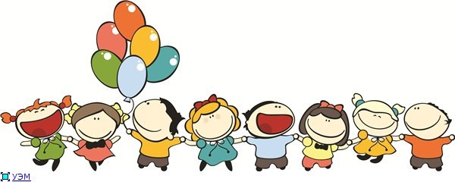**10. Ваши предложения:____________________________________________________________**

**________________________________________________________________________________________________________________________________________________________________________________**

**Спасибо за ответы!!!**